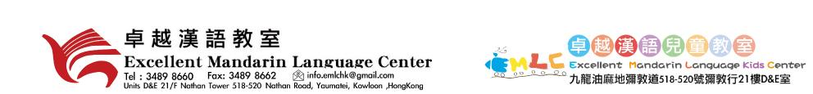

歡迎報讀朗誦訓練班，詳情請致電2540-7517查詢。

各年級普通話朗誦訓練班

教學目標：

透過朗誦的訓練和比賽，提升學生普通話朗誦及表達能力。課程著重訓練學生的普通話朗讀發音技巧，強化說話聲量的掌握和咬字的清晰度、運氣及演繹手法，情感投入及感染力，提升文學修養。增強自我表達的信心和膽量，吸取寶貴的舞臺比賽經驗，大展所長！

對象：專為K2-P6參加朗誦比賽的學生而設
課時：1小時
堂數：8堂
學費：$210/1小時，共$1680/8堂
2013 朗誦比賽及普通話水平考試
現已接受報名

比賽/考試名稱 | 比賽/考試日期 | 截止報名日期 | 組別/對象 | 比賽/考試內容 | 比賽/考試地點
第七屆GAPSK幼稚園普通話水平測試  主辦單位:GAPSK | 2013年10月19～20日 | 2013年9月27日 | 幼稚園組、  小學組 | 聆聽、說話、朗讀 | GAPSK幼稚園考試中心  （新蒲崗勤達中心6樓）
第十三屆“GAPSK普通話朗誦”  主辦單位：GAPSK | 2013年10月26日 | 2013年10月7日 | 幼稚園組、  小學組 | 指定誦材、  自選誦材 | 另行通知
普爾詩盃（秋季朗誦2013）  主辦單位:智叻網GNet.com.hk | 2013年10月27日 | 2013年9月24日 | 幼稚園組、  小學組 | 指定誦材、  自選誦材 | 香港童軍總會（九龍柯士甸道童軍徑  ）
10月份KPCC幼兒普通話水平測試  主辦單位：中國藝術家協會香港秘書處組織 | 2013年10月30～31日 | 2013年9月27日（額滿即止） | 幼稚園學生 | 聆聽、說話、朗誦 | 好兆年1004（九龍柯士甸道22-26號）
第四屆“才藝朗誦大獎賽”B組  主辦單位：中國文化協會 | 2013年10月27日&11月3日 | 2013年10月15日 | 幼稚園組、  小學組 | 指定誦材、  自選誦材 | 中國文化協會（九龍窩打老道79號怡安閣A座3樓）
第六十五屆香港校際朗誦節  主辦單位：香港學校音樂及朗誦協會 | 2013年11月18日～12月18日 | 2013年9月13日 | 幼稚園組、  小學組、中學組 | 指定誦材 | 另行通知
12月份KPCC幼兒普通話水平測試  主辦單位：中國藝術家協會香港秘書處組織 | 2013年12月18～19日 | 2013年11月15日  （額滿即止） | 幼稚園學生 | 聆聽、說話、朗誦 | 好兆年1004（九龍柯士甸道22-26號）
第五屆“中華挑戰盃”全港人才藝術朗誦大賽  主辦單位：中華語言藝術研究中心 | 2013年12月26日～12月8日 | 2013年11月30日 | 幼稚園組、  小學組、中學組 | 指定誦材、 | 香港尖沙咀文化中心（行政大樓四樓）

